ТЕХНИЧЕСКИ УНИВЕРСИТЕТ – СОФИЯ

ФАКУЛТЕТ ПО КОМПЮТЪРНИ СИСТЕМИ И ТЕХНОЛОГИИ

КУРСОВ ПРОЕКТ

по дисциплината "Програмиране за мобилни устройства"

Тема: BulgariaExplorer - Мобилно приложение за популяризиране на българското природно наследство

Изготвил: Преслав Станимиров Борисов
Фак. No: 121223057
Група: 42а
София, 2026 г.

СЪДЪРЖАНИЕ
1. Увод
2. Анализ на съществуващи разработки
2.1. 100-те Национални Туристически Обекта (НТО)
2.2. Geocaching
2.3. iLandGuide Bulgaria
2.4. Сравнителна таблица
3. Проектиране
3.1. Таргет група
3.2. Функционални изисквания
3.3. Архитектура на системата
3.4. ER диаграма на базата данни
3.5. Структура на Android приложението
3.6. REST API ендпойнти
3.7. Навигация на потребителския интерфейс
4. Реализация
4.1. MVVM архитектура
4.2. Автентикация и сигурност
4.3. Използване на хардуерни възможности
4.4. Push известия
4.5. Unit тестване
5. Потребителско ръководство
6. Заключение
7. Литература
8. Приложение - ключови фрагменти от кода

1. УВОД
България притежава богато природно и културно наследство, което включва
над 3000 природни забележителности, резервати, минерални извори и природни
феномени. Въпреки това, голяма част от тези обекти остават непознати за
широката публика, особено за младите хора.
Настоящият курсов проект представя "BulgariaExplorer" - мобилно приложение
за Android, което цели да популяризира българското природно наследство чрез
интерактивен и игрови подход. Приложението мотивира потребителите да
посещават различни природни обекти (Points of Interest - POI), като за
всяко посещение получават точки, нива и постижения.
Основни функционалности:
- Интерактивна карта с всички обекти, базирана на Google Maps
- Система за чекиране на посещения чрез GPS верификация и камера
- Класация (leaderboard) за състезание между потребителите
- Система за мисии и постижения, стимулираща многократна употреба
- Списък с любими обекти за персонализирано изживяване
- Push известия за нови постижения и мисии
- Административен панел за управление на съдържанието
- Тъмен и светъл режим (Material Design 3)
Системна архитектура:
Системата се състои от две части:
- Backend сървър - разработен с Java Spring Boot, PostgreSQL база данни
и REST API за комуникация
2. Android приложение - разработено с Kotlin, MVVM архитектура и
Material Design 3 визуален стил
Таргет групата на приложението са активни млади хора (18-35 г.), туристи и
любители на природата, които търсят мотивация да изследват повече от
България.

2. АНАЛИЗ НА СЪЩЕСТВУВАЩИ РАЗРАБОТКИ

2.1. 100-те Национални Туристически Обекта (НТО)
- ------------------------------------------------
Мобилно приложение, свързано с инициативата "100 Национални Туристически
Обекта" на Българския Туристически Съюз.
Положителни страни:
- Добре познат бранд сред българските туристи
- Пълен списък на 100-те обекта с описания
- Възможност за отбелязване на посетени обекти
Отрицателни страни:
- Ограничен брой обекти (само 100)
- Липса на GPS верификация при посещение
- Остарял интерфейс, който не следва Material Design стандартите
- Липса на социални елементи (класация, състезание)
- Няма система за награди и мотивация

2.2. Geocaching
- --------------
Международно приложение за търсене на скрити "кешове" в реалния свят,
използвайки GPS координати.
Положителни страни:
- GPS верификация на посещения
- Голяма общност от потребители
- Игрови елементи и класации
- Интерактивна карта
Отрицателни страни:
- Не е фокусирано върху български обекти
- Изисква физическо намиране на скрит предмет, а не посещение на обект
- Сложен интерфейс за нови потребители
- Платена премиум версия за пълна функционалност

2.3. iLandGuide Bulgaria
- ------------------------
Туристическо приложение, предоставящо информация за забележителности в
България.
Положителни страни:
- Голям брой обекти с подробни описания
- Снимки и информация на български език
- Офлайн достъп до съдържание
Отрицателни страни:
- Липса на интерактивност (само информационно)
- Няма система за посещения и верификация
- Няма игрови елементи или мотивация за повторна употреба
- Няма потребителски профили или социални функции

2.4. Сравнителна таблица
- -----------------------
Функционалност | НТО | Geocaching | iLandGuide | BulgariaExplorer
-------------------+------+------------+------------+-----------------
Карта с обекти | Да | Да | Да | Да
GPS верификация | Не | Да | Не | Да
Камера чекиране | Не | Не | Не | Да
Класация | Не | Да | Не | Да
Мисии/постижения | Не | Да | Не | Да
Push известия | Не | Да | Не | Да
Български обекти | Да | Не | Да | Да
Material Design 3 | Не | Не | Не | Да
Тъмен режим | Не | Да | Не | Да
Админ панел | Не | Не | Не | Да
Безплатно | Да | Частично | Да | Да
BulgariaExplorer комбинира най-добрите елементи от анализираните
приложения: фокус върху българските обекти (НТО, iLandGuide), GPS
верификация и игрови елементи (Geocaching), като добавя собствени
иновации - фото верификация при посещение, мисии с награди и модерен
Material Design 3 интерфейс.

3. ПРОЕКТИРАНЕ

3.1. Таргет група
- ----------------
Приложението е насочено към:
- Млади хора (18-35 г.) - търсещи активни занимания и мотивация
- Туристи - желаещи да открият нови обекти в България
- Семейства - търсещи обща дейност с игрови елемент
- Чуждестранни гости - интерфейсът е на български, но данните съдържат
и транслитерация за търсене на латиница
Приложението стимулира многократна употреба чрез:
- Система за точки и нива при всяко посещение
- Дневна поредица (streak) за последователни дни с посещения
- Мисии с награди, които изискват посещение на няколко обекта
- Класация, създаваща състезателен елемент между потребителите
- Постижения, които се отключват при различни действия

3.2. Функционални изисквания
- ---------------------------
Потребителски функции:
ID | Функция
----+-------------------------------------------------------------------
F1 | Регистрация и вход с имейл и парола
F2 | Преглед на начален екран с лична статистика
F3 | Списък с всички обекти с търсене и филтриране
F4 | Детайлна страница за всеки обект (описание, снимки, карта)
F5 | Интерактивна карта с маркери за всички обекти
F6 | Чекиране на посещение с GPS верификация и фото доказателство
F7 | Добавяне и премахване на обекти от любими
F8 | Класация на най-активните потребители
F9 | Профил с лични статистики и постижения
F10 | Мисии с поредица от задачи за допълнителни награди
F11 | Push известия за нови постижения и мисии
F12 | Тъмен и светъл режим
F13 | Изтегляне на снимки от посещения
Административни функции:
ID | Функция
----+-------------------------------------------------------------------
F14 | Управление на потребители (преглед, роли)
F15 | Управление на обекти (CRUD операции)
F16 | Управление на мисии (създаване, редактиране)
F17 | Управление на постижения (създаване, редактиране)
F18 | Изпращане на известия до всички потребители

3.3. Архитектура на системата
- ----------------------------
Системата следва клиент-сървър архитектура с REST API комуникация:
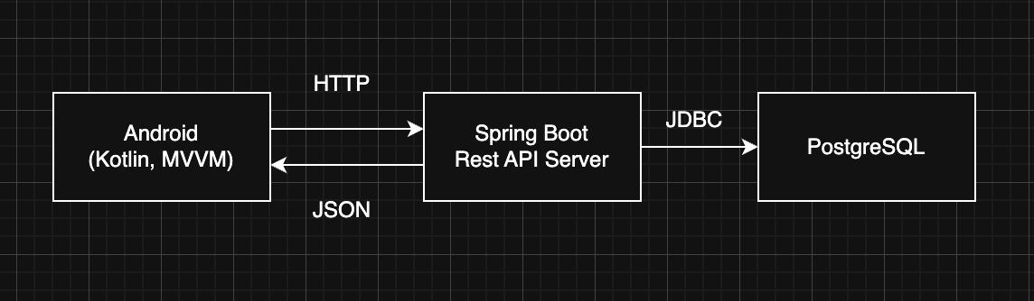

Android клиент (Kotlin):
- Kotlin с Android SDK 36 (minSdk 26)
- MVVM (Model-View-ViewModel) архитектура
- Retrofit 2 за HTTP комуникация
- OkHttp с AuthInterceptor за централизирана автентикация
- DataStore за съхранение на JWT токен
- Coil за зареждане на изображения
- Google Maps SDK за картата
- WorkManager за фоново поллване на известия
- Material Design 3 с природна зелена тема
- Navigation Component за навигация между екраните
- ViewBinding за типизиран достъп до UI елементи

3.4. ER диаграма на базата данни
- --------------------------------
Базата данни съдържа 12 основни таблици:
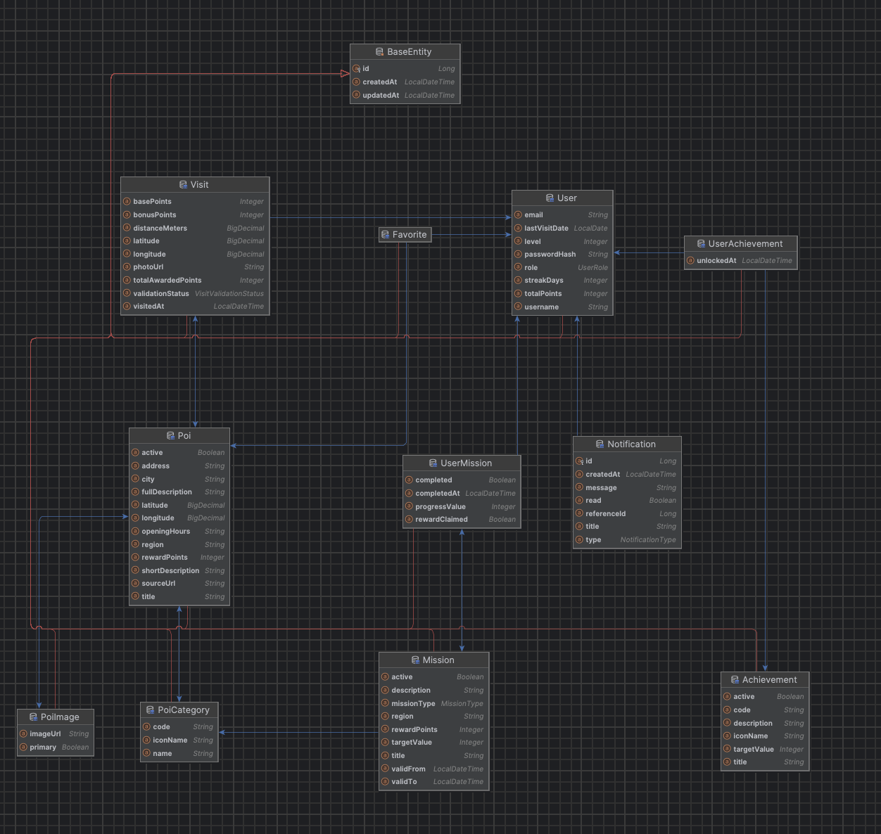

3.5. Структура

Сървър:
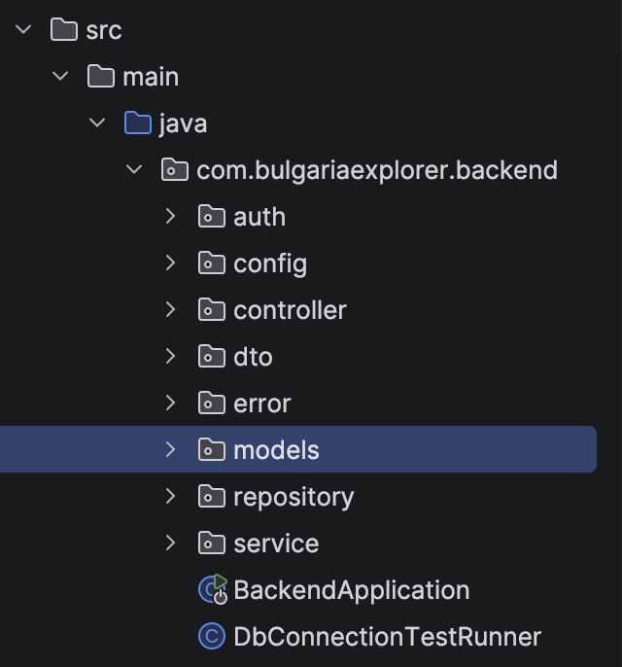

Приложение:
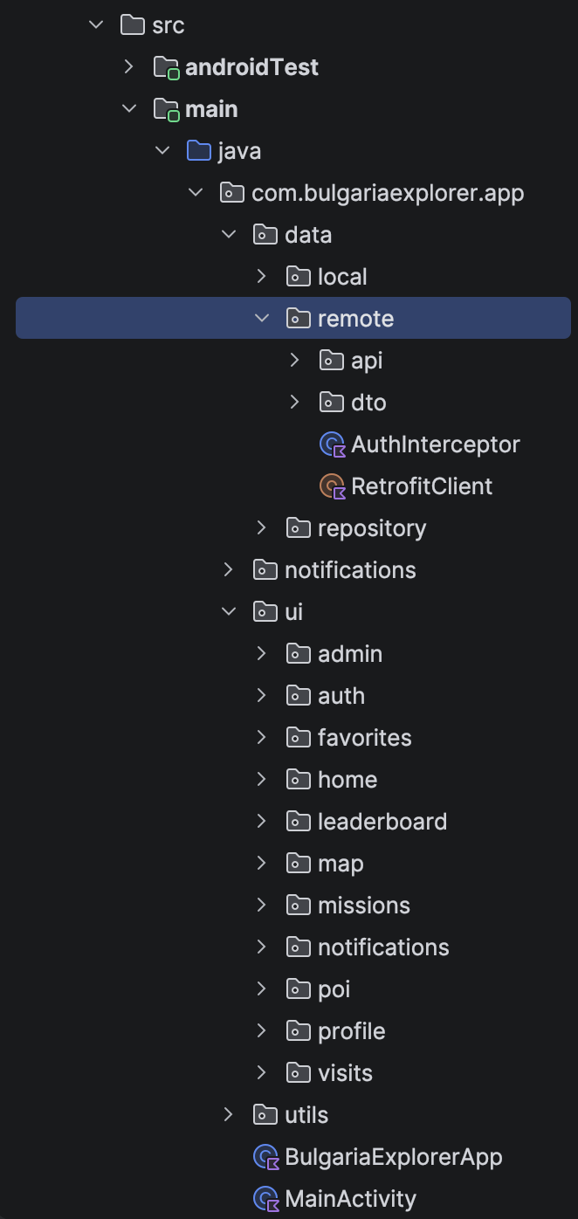

3.6. REST API ендпойнти
- ----------------------
Автентикация:
Метод | Ендпойнт | Описание
-------+------------------------+-------------------------------------
POST | /api/auth/register | Регистрация на нов потребител
POST | /api/auth/login | Вход с имейл и парола
Обекти (POI):
Метод | Ендпойнт | Описание
-------+------------------------+-------------------------------------
GET | /api/pois | Списък с всички обекти
GET | /api/pois/{id} | Детайли за обект
GET | /api/pois/search | Търсене на обекти
Любими:
Метод | Ендпойнт | Описание
-------+------------------------+-------------------------------------
GET | /api/favorites/me | Моите любими обекти
POST | /api/favorites/{poiId} | Добавяне към любими
DELETE | /api/favorites/{poiId} | Премахване от любими
Посещения:
Метод | Ендпойнт | Описание
-------+------------------------+-------------------------------------
GET | /api/visits/me | Моите посещения
POST | /api/visits | Създаване на посещение
POST | /api/uploads/image | Качване на снимка
Класация:
Метод | Ендпойнт | Описание
-------+------------------------+-------------------------------------
GET | /api/leaderboard/top10 | Топ 10 потребители
GET | /api/leaderboard/me | Моята позиция
Потребител:
Метод | Ендпойнт | Описание
-------+------------------------+-------------------------------------
GET | /api/users/me | Мой профил
GET | /api/achievements/me | Моите постижения
Мисии:
Метод | Ендпойнт | Описание
-------+------------------------+-------------------------------------
GET | /api/missions | Списък с мисии
GET | /api/missions/me | Моите мисии с прогрес
Известия:
Метод | Ендпойнт | Описание
-------+------------------------------------+---------------------------
GET | /api/user/notifications | Всички известия
GET | /api/user/notifications/unread | Непрочетени известия
PUT | /api/user/notifications/{id}/read | Маркиране като прочетено
PUT | /api/user/notifications/read-all | Маркиране на всички
Администрация:
Метод | Ендпойнт | Описание
-------+----------------------------------+------------------------------
GET | /api/admin/users | Списък с потребители
PUT | /api/admin/users/{id}/role | Промяна на роля
POST | /api/admin/pois | Създаване на обект
PUT | /api/admin/pois/{id} | Редактиране на обект
DELETE | /api/admin/pois/{id} | Изтриване на обект
POST | /api/admin/missions | Създаване на мисия
PUT | /api/admin/missions/{id} | Редактиране на мисия
DELETE | /api/admin/missions/{id} | Изтриване на мисия
POST | /api/admin/achievements | Създаване на постижение
PUT | /api/admin/achievements/{id} | Редактиране на постижение
DELETE | /api/admin/achievements/{id} | Изтриване на постижение
POST | /api/admin/notifications/send | Изпращане на известие

3.7. Навигация на потребителския интерфейс
- -----------------------------------------
Навигацията е изградена с Android Navigation Component:
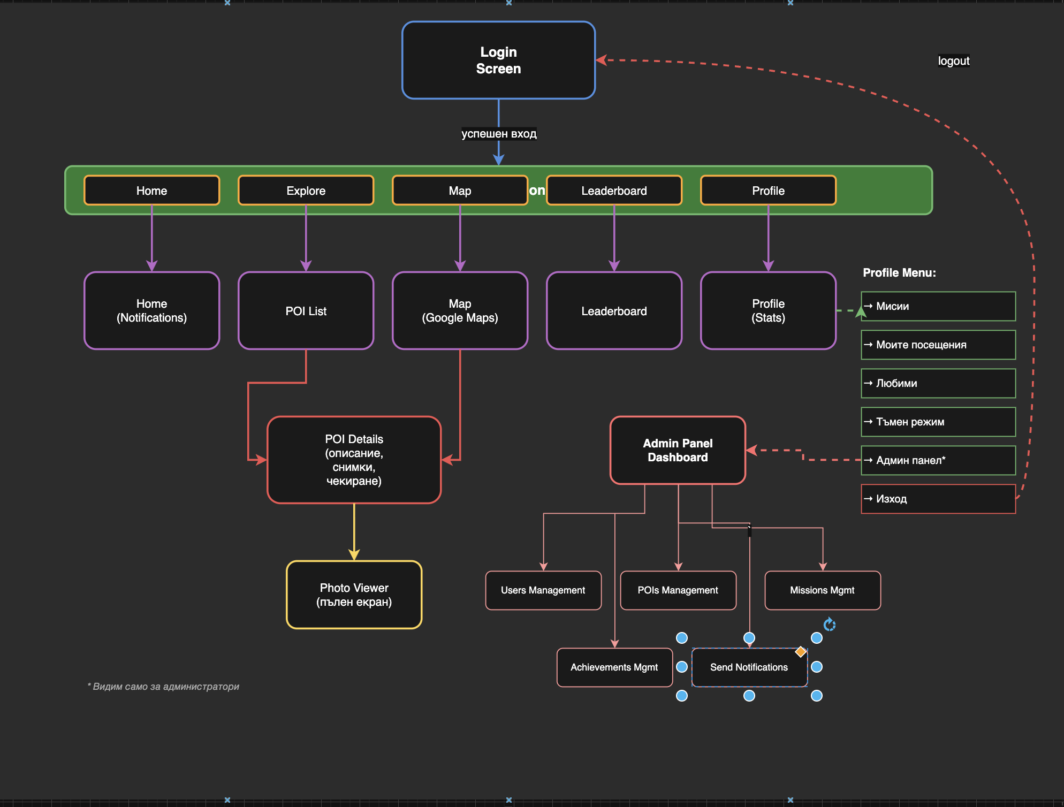
* Администраторският панел е достъпен само за потребители с роля ADMIN

4. РЕАЛИЗАЦИЯ

4.1. MVVM архитектура
- --------------------
Приложението следва MVVM (Model-View-ViewModel) архитектурата:
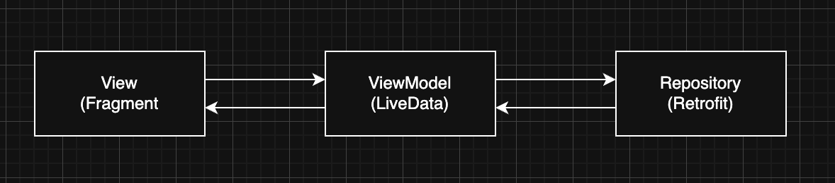
View (Fragment): Отговаря за показването на потребителския интерфейс.
Наблюдава LiveData от ViewModel за промени в данните. Използва ViewBinding
за типизиран достъп до UI елементи.
Пример за наблюдение на състояние (HomeFragment):
viewModel.userState.observe(viewLifecycleOwner) { state ->
when (state) {
is HomeViewModel.UserState.Loading -> {
binding.progressBarUser.visibility = View.VISIBLE
}
is HomeViewModel.UserState.Success -> {
binding.progressBarUser.visibility = View.GONE
binding.tvUsername.text = state.user.username
binding.tvPoints.text = state.user.totalPoints.toString()
}
is HomeViewModel.UserState.Error -> {
binding.progressBarUser.visibility = View.GONE
Toast.makeText(requireContext(),
state.message, Toast.LENGTH_SHORT).show()
}
}
}
ViewModel: Управлява бизнес логиката и състоянието на екрана. Използва
sealed class за представяне на различни състояния (Loading, Success, Error).
Преживява ротация на екрана чрез ViewModelFactory.
Repository: Осъществява комуникация с API чрез Retrofit. Връща Result<T>
за безопасна обработка на грешки. Капсулира мрежови повиквания от UI
логиката.

4.2. Автентикация и сигурност
- ----------------------------
Автентикацията е централизирана чрез OkHttp AuthInterceptor:
class AuthInterceptor(
private val tokenManager: TokenManager
) : Interceptor {
override fun intercept(chain: Interceptor.Chain): Response {
val token = runBlocking {
tokenManager.getToken().first()
}
val request = if (!token.isNullOrEmpty()) {
chain.request().newBuilder()
.addHeader("Authorization", "Bearer $token")
.build()
} else {
chain.request()
}
return chain.proceed(request)
}
}
- JWT токенът се съхранява сигурно в Android DataStore
- AuthInterceptor автоматично добавя токена към всяка HTTP заявка,
елиминирайки дублиран код в 9 API интерфейса и 9 хранилища
- Google Maps API ключът е защитен чрез Gradle manifestPlaceholders

4.3. Използване на хардуерни възможности
- ----------------------------------------
Приложението използва следните хардуерни възможности на телефона:
1. GPS местоположение (ACCESS_FINE_LOCATION):
- Показване на текущата позиция върху картата
- Верификация на разстоянието до обект при чекиране
- Изчисляване на дистанция чрез формулата на Haversine
2. Камера (CAMERA):
- Заснемане на снимка при чекиране на посещение
- Снимката се качва на сървъра като доказателство
- Използва FileProvider за безопасен достъп до файлове
3. Push известия (POST_NOTIFICATIONS):
- Системни известия в лентата за нотификации
- NotificationChannel за Android 8+ (Oreo)
- Runtime разрешение за Android 13+ (Tiramisu)
Пример за GPS верификация при чекиране:
val results = FloatArray(1)
Location.distanceBetween(
userLat, userLng,
poiLat, poiLng,
results
)
val distanceInMeters = results[0]
if (distanceInMeters > MAX_DISTANCE) {
showError("Трябва да сте на максимум 200м от обекта")
} else {
uploadPhotoAndCreateVisit()
}

4.4. Push известия
- -----------------
Push известията са реализирани чрез WorkManager с повтарящ се
OneTimeWorkRequest на всеки 2 минути:
class NotificationWorker(
context: Context,
params: WorkerParameters
) : CoroutineWorker(context, params) {
override suspend fun doWork(): Result {
val response = RetrofitClient.notificationApi
.getUnreadNotifications()
if (response.isSuccessful) {
val notifications = response.body() ?: emptyList()
val newNotifications = notifications
.filter { it.id > lastSeenId }
newNotifications.forEach { notification ->
showNotification(notification.id.toInt(),
notification.title, notification.message)
}
}
schedule(applicationContext)
return Result.success()
}
companion object {
fun schedule(context: Context) {
val request = OneTimeWorkRequestBuilder<NotificationWorker>()
.setInitialDelay(2, TimeUnit.MINUTES)
.build()
WorkManager.getInstance(context).enqueueUniqueWork(
"notification_polling",
ExistingWorkPolicy.REPLACE, request)
}
}
}
Работникът проверява за нови непрочетени известия от backend API-то и
показва само тези, които не са били показани преди (чрез проследяване на
последния виден ID в SharedPreferences).

4.5. Unit тестване
- -----------------
Android приложението включва 41 unit теста за 7 ViewModel класа:
Тест файл | Брой тестове | Покрити сценарии
------------------------------+--------------+------------------------------
AuthViewModelTest | 6 | login/register success, error,
| | null message fallback
HomeViewModelTest | 7 | user load, POIs limited to 5,
| | fewer than 5, error, refresh
PoiViewModelTest | 7 | load, search by title/city,
| | empty reset, no matches
FavoritesViewModelTest | 4 | success, empty list, error
LeaderboardViewModelTest | 6 | top10 + myRank success,
| | both error states
ProfileViewModelTest | 6 | profile + achievements,
| | both error states
MapViewModelTest | 4 | success, empty list, error
Използвани технологии за тестване:
- JUnit 4 - тестов framework
- MockK 1.13.13 - Kotlin-native mocking (coEvery, mockk)
- kotlinx-coroutines-test 1.10.2 - Dispatchers.setMain()
- androidx.arch.core:core-testing 2.2.0 - InstantTaskExecutorRule
Всеки тест следва общ pattern:
- InstantTaskExecutorRule за синхронно изпълнение на LiveData
- UnconfinedTestDispatcher за замяна на Main dispatcher
- MockK за mock-ване на Repository зависимости
- coEvery за stubbing на suspend функции
- Assert на LiveData стойности след изпълнение

5. ПОТРЕБИТЕЛСКО РЪКОВОДСТВО

5.1. Вход и регистрация
- ----------------------
При първо стартиране на приложението се показва екранът за вход.
- Въведете имейл и парола, след което натиснете "Вход"
- Ако нямате акаунт, натиснете "Нямате акаунт? Регистрирайте се"
- При регистрация въведете потребителско име, имейл и парола
- След успешен вход или регистрация се пренасочвате към началния екран
- JWT токенът се съхранява автоматично за бъдещи сесии
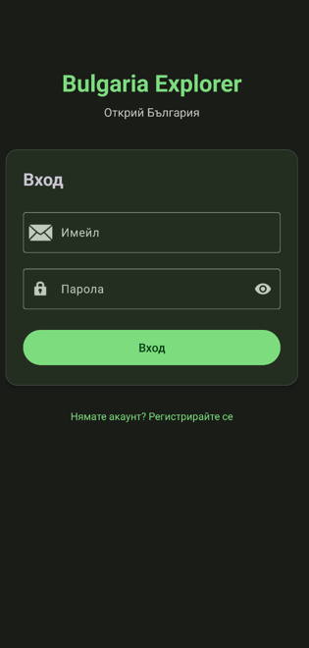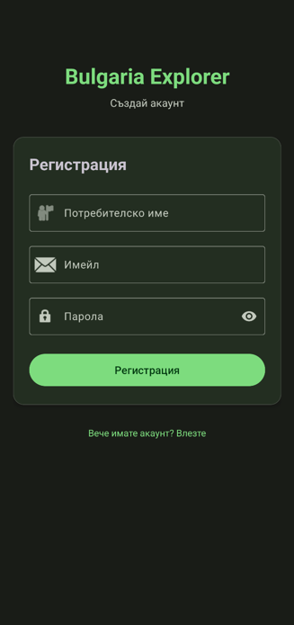

5.2. Начален екран (Home)
- ------------------------
Началният екран показва:
- Поздравително съобщение с вашето потребителско име
- Карта с лични статистики: точки, ниво, дневна поредица
- Икона за известия (горе вдясно) с брояч за непрочетени
- Списък с представени (featured) обекти за посещение
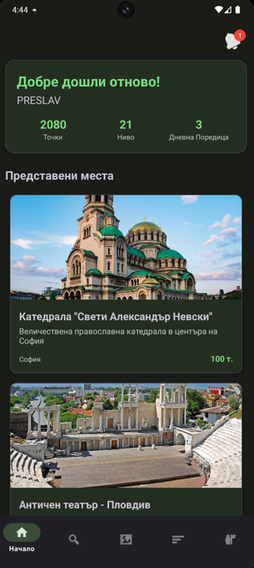

5.3. Разглеждане на обекти (Explore)
- -----------------------------------
Табът "Разгледай" показва списък с всички налични обекти:
- Използвайте полето за търсене за намиране на обект по име или град
- Търсенето поддържа и латински букви (транслитерация)
- Всеки обект показва заглавие, описание, град и награда в точки
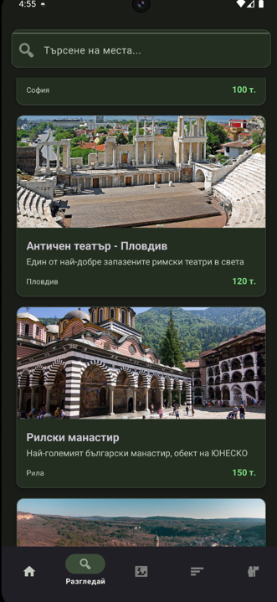
Детайлна страница на обект:
- Пълно описание на обекта
- Галерия със снимки (натиснете за цял екран)
- Местоположение на картата
- Бутон "Добави в любими" / "Премахни от любими"
- Бутон "Чекирай посещение" за записване на посещение
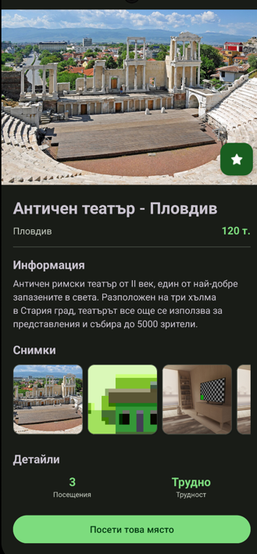

5.4. Карта (Map)
- ---------------
Табът "Карта" показва интерактивна Google Maps карта:
- Всички обекти са показани като маркери на картата
- Натиснете бутона "Моето местоположение" за центриране
- Натиснете маркер, за да видите името на обекта
- Натиснете информационния прозорец за преход към детайлите
- Картата по подразбиране показва България (центрирана)
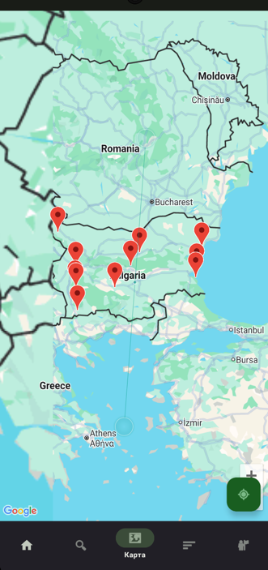

5.5. Посещение и чекиране
- ------------------------
За да запишете посещение на обект:
- Отворете детайлната страница на обекта
- Натиснете бутона "Чекирай посещение"
- Приложението ще поиска достъп до камерата и GPS
- Заснемете снимка на обекта
- Приложението проверява дали сте на максимум 200м от обекта
- При успех снимката се качва и посещението се записва
- Получавате точки за посещението (показват се на екрана)
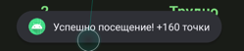
Забележка: Трябва физически да се намирате близо до обекта. GPS
верификацията предотвратява фалшиви чекирания.

5.6. Любими (Favorites)
- -----------------------
Секцията "Любими" е достъпна от профила:
- Показва списък с обекти, добавени към любими
- Натиснете обект за преглед на детайлите
- Обектите показват заглавие, град, снимка и награда в точки
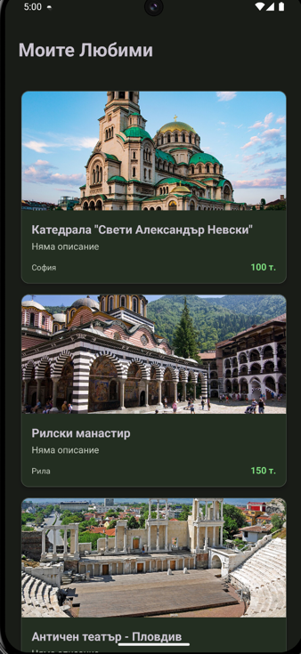

5.7. Класация (Leaderboard)
- ---------------------------
Табът "Класация" показва:
- Карта с вашата текуща позиция и точки (горе)
- Топ 10 потребители с ранг, име, ниво и точки
- Вашият ред е маркиран с различен цвят (зелен) за лесно разпознаване

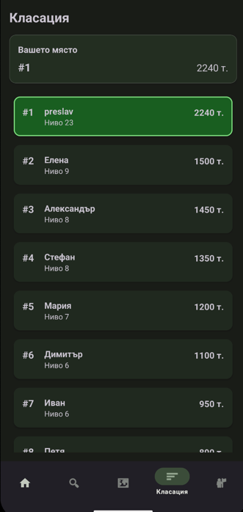

5.8. Профил (Profile)
- ---------------------
Табът "Профил" показва:
- Потребителско име, точки, ниво и дневна поредица
- Бутони за бърз достъп до: Мисии, Моите посещения, Любими
- Списък с постижения (отключени и заключени)
- Превключвател за тъмен режим
- Бутон "Изход" за прекратяване на сесията
- Бутон "Админ панел" (видим само за администратори)
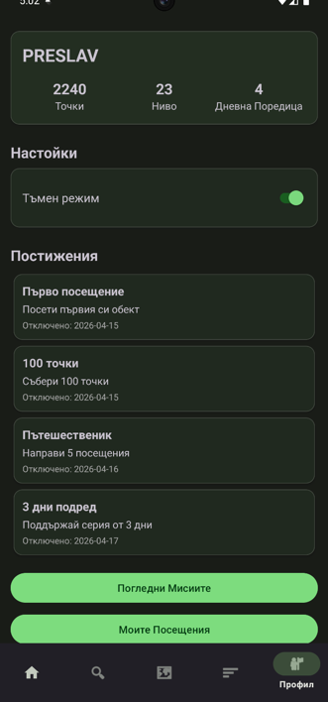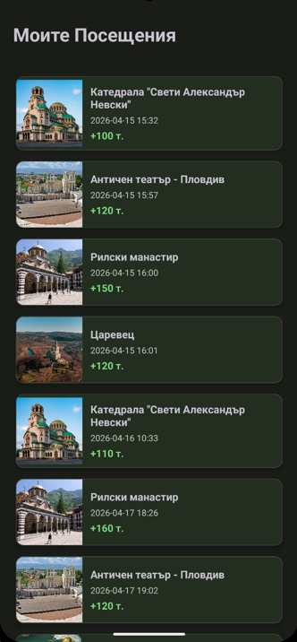

5.9. Мисии и постижения
- -----------------------
Мисии:
- Мисиите са задачи с конкретни цели (напр. "Посети 5 обекта")
- Всяка мисия показва прогрес и награда в точки
- При изпълнение на мисия получавате допълнителни точки
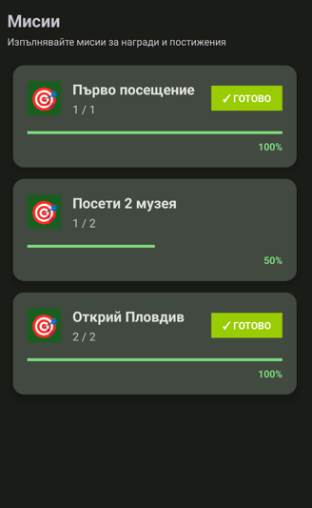
Постижения:
- Постиженията се отключват автоматично при определени действия
- Примери: "Първо посещение", "10 обекта", "100 точки"
- Отключените постижения се показват в профила
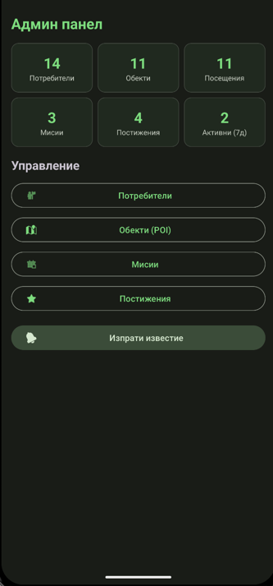
5.10. Известия (Notifications)
- Push известия се показват в системната лента за нотификации
- В приложението известията се показват като списък
- Непрочетените известия имат визуален индикатор
- Бутон "Маркирай всички като прочетени" за бързо изчистване
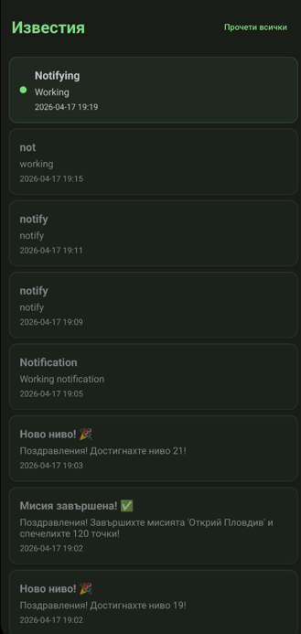
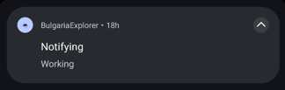

5.11. Административен панел
Достъпен само за потребители с роля ADMIN:
- Управление на потребители - списък, промяна на роля (USER <-> ADMIN)
- Управление на обекти (POI) - създаване, редактиране, изтриване
- Управление на мисии - създаване, редактиране, изтриване
- Управление на постижения - създаване, редактиране, изтриване
- Изпращане на известия - до всички потребители 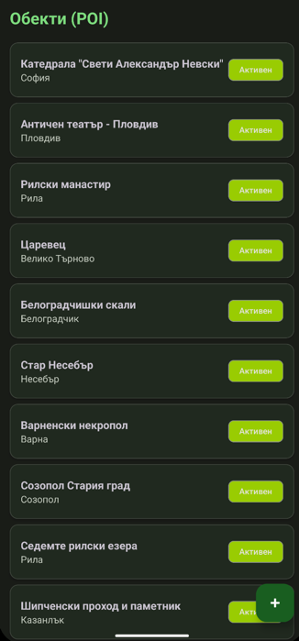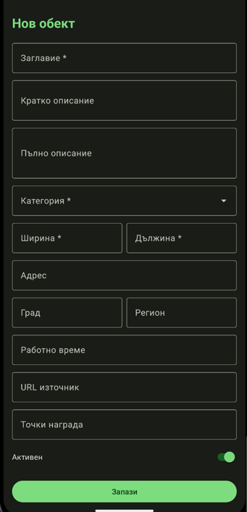 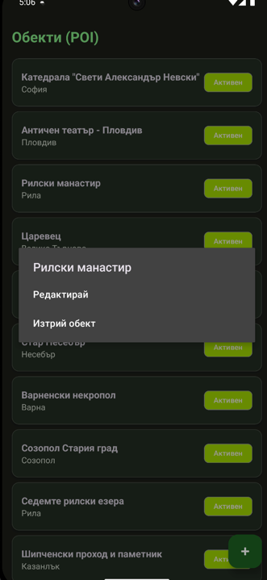

6. ЗАКЛЮЧЕНИЕ
BulgariaExplorer е напълно функционално мобилно приложение, готово за
реална употреба. Приложението успешно изпълнява поставените цели:
- Популяризиране на природното наследство - чрез интерактивен каталог с обекти, карта и подробни описания
- Мотивация за многократна употреба - чрез точкова система, нива, дневна поредица, мисии и класация
- Верификация на посещения - чрез GPS проверка и фото доказателство
- Модерен и удобен интерфейс - Material Design 3 с тъмен режим
- Използване на хардуерни възможности - GPS, камера, push известия
В сравнение с анализираните конкуренти, BulgariaExplorer предлага уникална
комбинация от фокус върху българските обекти, GPS верификация, фото
доказателства и пълна игрова система.
Статистика на проекта:
- 115 Kotlin файла
- 12 UI екрана + 5 админ екрана
- 9 API интерфейса и 9 Repository класа
- 17 ViewModel класа
- 41 unit теста
- 18/18 функционални изисквания изпълнени
Бъдещи разширения:
- Социални функции (споделяне с приятели, коментари)
- Офлайн режим за зони без интернет
- Добавена реалност (AR) при посещение на обекти
- Многоезичен интерфейс (английски, немски и др.)

7. ЛИТЕРАТУРА
- Android Developers Documentation
https://developer.android.com/docs
2. Kotlin Programming Language
https://kotlinlang.org/docs/
3. Material Design 3
https://m3.material.io/
4. Retrofit - Type-safe HTTP client for Android
https://square.github.io/retrofit/
5. Google Maps Platform Documentation
https://developers.google.com/maps/documentation/android-sdk
6. OkHttp - HTTP client for Java and Kotlin
https://square.github.io/okhttp/
7. Coil - Image loading for Android
https://coil-kt.github.io/coil/
8. Android Jetpack Navigation Component
https://developer.android.com/guide/navigation
9. Android WorkManager
https://developer.android.com/topic/libraries/architecture/workmanager
10. MockK - Mocking library for Kotlin
https://mockk.io/
11. JWT (JSON Web Tokens)
https://jwt.io/introduction

8. ПРИЛОЖЕНИЕ - КЛЮЧОВИ ФРАГМЕНТИ ОТ КОДА
Приложение А. RetrofitClient - Конфигурация на HTTP клиента
- ----------------------------------------------------------
object RetrofitClient {
private const val BASE_URL = "http://10.0.2.2:8080/"
private var retrofit: Retrofit? = null
private fun getRetrofit(tokenManager: TokenManager): Retrofit {
if (retrofit == null) {
val okHttpClient = OkHttpClient.Builder()
.addInterceptor(AuthInterceptor(tokenManager))
.addInterceptor(HttpLoggingInterceptor().apply {
level = HttpLoggingInterceptor.Level.BODY
})
.connectTimeout(30, TimeUnit.SECONDS)
.readTimeout(30, TimeUnit.SECONDS)
.build()
retrofit = Retrofit.Builder()
.baseUrl(BASE_URL)
.client(okHttpClient)
.addConverterFactory(GsonConverterFactory.create())
.build()
}
return retrofit!!
}
fun init(tokenManager: TokenManager) { getRetrofit(tokenManager) }
val authApi: AuthApi get() = retrofit!!.create(AuthApi::class.java)
val poiApi: PoiApi get() = retrofit!!.create(PoiApi::class.java)
val favoriteApi: FavoriteApi
get() = retrofit!!.create(FavoriteApi::class.java)
val visitApi: VisitApi
get() = retrofit!!.create(VisitApi::class.java)
val leaderboardApi: LeaderboardApi
get() = retrofit!!.create(LeaderboardApi::class.java)
val notificationApi: NotificationApi
get() = retrofit!!.create(NotificationApi::class.java)
}
Приложение Б. MVVM - ViewModel с sealed class за състояние
- ---------------------------------------------------------
class HomeViewModel(
private val userRepository: UserRepository,
private val poiRepository: PoiRepository
) : ViewModel() {
sealed class UserState {
object Loading : UserState()
data class Success(val user: UserResponse) : UserState()
data class Error(val message: String) : UserState()
}
private val _userState = MutableLiveData<UserState>()
val userState: LiveData<UserState> = _userState
init { loadUserData() }
private fun loadUserData() {
viewModelScope.launch {
_userState.value = UserState.Loading
val result = userRepository.getCurrentUser()
_userState.value = if (result.isSuccess) {
UserState.Success(result.getOrNull()!!)
} else {
UserState.Error(result.exceptionOrNull()?.message
?: "Failed to load user")
}
}
}
}
Приложение В. Repository - Комуникация с API
- ---------------------------------------------
class PoiRepository {
suspend fun getAllPois(): Result<List<PoiResponse>> {
return try {
val response = RetrofitClient.poiApi.getAllPois()
if (response.isSuccessful) {
Result.success(response.body() ?: emptyList())
} else {
Result.failure(Exception("Error: ${response.code()}"))
}
} catch (e: Exception) {
Result.failure(e)
}
}
}
Приложение Г. Unit тест - AuthViewModelTest
- -------------------------------------------
@OptIn(ExperimentalCoroutinesApi::class)
class AuthViewModelTest {
@get:Rule
val instantTaskRule = InstantTaskExecutorRule()
private val testDispatcher = UnconfinedTestDispatcher()
private lateinit var authRepository: AuthRepository
private lateinit var viewModel: AuthViewModel
@Before
fun setup() {
Dispatchers.setMain(testDispatcher)
authRepository = mockk()
}
@After
fun tearDown() {
Dispatchers.resetMain()
}
@Test
fun `login success sets Success state`() {
coEvery {
authRepository.login("test@example.com", "password")
} returns Result.success(fakeAuthResponse)
viewModel = AuthViewModel(authRepository)
viewModel.login("test@example.com", "password")
val state = viewModel.loginState.value
assertTrue(state is AuthViewModel.AuthState.Success)
assertEquals(fakeAuthResponse,
(state as AuthViewModel.AuthState.Success).authResponse)
}
}

